REGULAMIN REGAT WIOŚLARSKICH CZÓŁEN 8 OSOBOWYCH
W DNIU 20 WRZESIEŃ 2014

- REGATY WIOŚLARSKIE CZÓŁEN ODBYWAJĄ SIĘ W SOSNOWCU W DNIU 20 WRZEŚNIA 2014 W GODZINACH 13.00-15.00,

- TERMIN ZGŁASZANIA ZAŁÓG MIJA W DNIU 16 WRZESIEŃ 2014, GODZINA 9.00 DO WYDZIAŁU INFORMACJI, PROMOCJI I TURYSTYKI,

- ZGŁOSZONE ZAŁOGI MOGĄ MAJA PRAWO DO TRENINGÓW PRÓBNYCH W DNIACH 18-19 WRZESIEŃ 2014 W GODZINACH 11:00 – 16:00 NA AKWENIE STAWIKI W SOSNOWCU, INFORMACJĘ O PLANOWANYM TERMINIE TRENINGU NALEŻY PRZESŁAĆ MAILEM NA ADRES biuro@woprsosnowiec.pl DO DNIA 17 WRZEŚNIA 2014,

- PO ZAKOŃCZONYM TRENINGU ZAŁOGI OBOWIĄZUJE UTRZYMANIE SPRZĘTU W STANIE PRZEKAZANYM NA CZAS JEGO TRWANIA

- REGATY WIOŚLARSKIE ODBYWAJĄ SIĘ W ZAŁOGACH 9 – OSOBOWYCH W SKŁADZIE:
- 1 OSOBA - STERNIK,
- 1 OSOBA - NADAJĄCY TEMPO,
- 6 OSÓB - WIOŚLARZE,
- 1 OSOBA – REZERWA,

- SKŁADY IMIENNE ZAŁÓG DO REGAT SKŁADANE SĄ DO SĘDZIEGO GŁÓWNEGO PRZEZ KAPITANÓW ZAŁÓG W CZASIE LOSOWANIA I POZOSTAJĄ NIEZMIENNE DO KOŃCA REGAT. O WPROWADZENIU ZAWODNIKA REZERWOWEGO DECYDUJE KAPITAN DRUŻYNY PO ZGŁOSZENIU TEGO FAKTU DO SĘDZIEGO GŁÓWNEGO.

- REGATY ODBYWAJĄ SIĘ W BIEGACH, NA ODCINKU 400m:
  - START DO REGAT NASTĘPUJE ZE STARTU ZATRZYMANEGO, NA SYGNAŁ SĘDZIEGO GŁÓWNEGO:
    - PODWÓJNY SYGNAŁ DŹWIĘKOWY – PRZYGOTOWANIE,
    - POJEDYNCZY KRÓTKI SYGNAŁ DŹWIĘKOWY – START,
  - BIEG DO NAWROTU DO BOI NA ODCINKU 200m,
  - ZWROT NA BOI SYGNALIZACYJNEJ,
  - BIEG PO NAWROCIE NA ODCINKU 200m,
  - META NA ODCINKU 400m OD STARTU, GDZIE NASTĘPUJE WYHAMOWANIE CZÓŁNA,

- KLASYFIKACJA REGAT ODBYWA SIĘ NA III ETAPACH
ETAP I – ELIMINACJE – KLASYFIKACJA WEDŁUG KRYTERIUM CZASOWEGO:
    - ZAŁOGI STARTUJĄ PO 2 ZAŁOGI ZGODNIE Z WYLOSOWANYMI PARAMI,
    - DO BIEGÓW PÓŁFINAŁOWYCH ZAKWALIFIKOWANYCH ZOSTAJE 8 ZAŁÓG Z NAJLEPSZYMI CZASAMI,
ETAP II – BIEGI PÓŁFINAŁOWE:
    - DO BIEGÓW PÓŁFINAŁOWYCH KWALIFIKUJE SIĘ 8 ZAŁÓG Z CZEGO:
      - DO BIEGU PÓŁFINAŁOWEGO A KWALIFIKUJĄ SIĘ ZAŁOGI, KTÓRE UZYSKAŁY CZTERY NAJLEPSZE CZASY W ELIMINACJACH,
      - DO DALSZEJ KLASYFIKACJI W BIEGU PÓŁFINAŁOWYM B KWALIFIKUJĄ SIĘ ZAŁOGI, KTÓRE UZYSKAŁY KOLEJNE (OD 5 DO 8) CZASY W ELIMINACJACH,
    - ROZGRYWKI PÓŁFINAŁOWE ODBYWAJĄ SIĘ W BIEGACH PO 2 ZAŁOGI W KAŻDYM BIEGU,
    - DOBÓR ZAŁÓG DO PAR W POSZCZEGÓLNYM BIEGU ODBYWA SIĘ PRZEZ LOSOWANIE PAR STARTOWYCH I TORÓW PRZED BIEGAMI PÓŁFINAŁOWYMI,
ETAP III – BIEGI FINAŁOWE:
    - DO BIEGU O MIEJSCA I-II KWALIFIKUJĄ SIĘ DWA ZESPOŁY, KTÓRE WYGRAŁY BIEGI PÓŁFINAŁU A,
    - DO BIEGU O MIEJSCA III-IV KWALIFIKUJĄ SIĘ DWA ZESPOŁY, KTÓRE PRZEGRAŁY BIEGI PÓŁFINAŁU A,
    - DO BIEGU O MIEJSCA V-VI KWALIFIKUJĄ SIĘ DWA ZESPOŁY, KTÓRE WYGRAŁY BIEGI PÓŁFINAŁU B,
    - DO BIEGU O MIEJSCA VII-VIII KWALIFIKUJĄ SIĘ DWA ZESPOŁY, KTÓRE PRZEGRAŁY BIEGI PÓŁFINAŁU B,

- LOSOWANIE DO:
  - ELIMINACJI ODBĘDZIE SIĘ W DNIU 20 WRZEŚNIA 2014 O GODZINIE 12.00 NA TERENIE STAWIKÓW, W SIEDZIBIE ORGANIZATORA. LOSOWANIA BIEGÓW (ZESTAWIENIA PAR) I TORÓW DOKONUJĄ KAPITANOWIE ZGŁOSZONYCH DRUŻYN,
  - LOSOWANIE TORÓW DO BIEGÓW PÓŁFINAŁOWYCH I FINAŁOWYCH ODBĘDZIE SIĘ NA 15 minut PRZED BIEGIEM,

- DYSKWALIFIKACJE ZAŁÓG NASTĘPUJĄ BEZWZGLĘDNIE W PRZYPADKU:
  - STWARZANIA WARUNKÓW ZAGROŻENIA ZDROWIA I ŻYCIA DLA ZAŁÓG SWOICH I ZAŁÓG PRZECIWNIKÓW M.IN. POPRZEZ:
      - WPŁYWANIE W TOR KOLIZYJNY PRZECIWNIKOWI W CZASIE TRWANIA BIEGU,
      - UDERZANIA WIOSŁEM / PAGAJEM LUB RZUCANIE INNYMI PRZEDMIOTAMI W ZAŁOGĘ PRZECIWNIKA ZARÓWNO PRZEZ ZAŁOGI JAK I KIBICÓW ZAŁÓG,
      - WYSKAKIWANIE CZŁONKÓW ZAŁOGI Z CZÓŁNA LUB JEGO PRZEWRACANIE, W CZASIE TRWANIA BIEGU LUB PO JEGO ZAKOŃCZENIU,
  - UDERZENIA CZÓŁNEM W BETONOWE NABRZEŻE PO BIEGU,
  - NEGATYWNEGO DOPINGU CZYLI DOPINGU KIBICÓW UWŁACZAJĄCYCH GODNOŚCI I CZCI RYWALI,

- WARUNKI BEZPIECZEŃSTWA
  - REGATY POD WZGLĘDEM BEZPIECZEŃSTWA ZABEZPIECZAJĄ RATOWNICY WODNI WOPR SOSNOWIEC, POSIADAJĄCY WYMAGANE KWALIFIKACJE, ZARÓWNO POD WZGLĘDEM RATOWNICTWA WODNEGO, JAK RÓWNIEŻ POD WZGLĘDEM KWALIFIKOWANEJ PIERWSZEJ POMOCY.
  - REGATY POSIADAJĄ POLISĘ OC I NNW,
  - W PRZYPADKU PRZEWROTKI JEDNOSTKI CZÓŁNA W CZASIE TRWANIA BIEGU, BIEG ZOSTAJE PRZERWANY DO CZASU KIEDY CAŁA ZAŁOGA PRZEWRÓCONEGO CZÓŁNA ZNAJDZIE SIĘ NA BRZEGU I ZDIAGNOZOWANE ZOSTANĄ SKUTKI ZDARZENIA,

- INNE USTALENIA
  - PRZY OBSŁUDZE REGAT UŻYWANY JEST SPRZĘT MUKS WOPR SOSNOWIEC I ŚLĄSKIEGO ZARZĄDU MELIORACJI I URZĄDZEŃ WODNYCH,
  - ZGŁOSZENIE DO UDZIAŁU W REGATACH JEST RÓWNOZNACZNE Z DEKLARACJĄ PRZYJĘCIA DO STOSOWANIA POSTANOWIEŃ NINIEJSZEGO REGULAMINU,
  - UCZESTNIKOM - ZAŁOGOM I KOBICOM PRZYSŁUGUJE PRAWO DO DOPINGU RYWALIZACJI SWOICH ZAŁÓG W FORMIE NIE ZAKŁÓCAJĄCEJ PORZĄDKU PUBLICZNEGO
ZAŁĄCZNIK NR 1

KARTA ZGŁOSZENIA REGAT WIOŚLARSKICH CZÓŁEN 8 OSOBOWYCH
W DNIU 20 WRZESIEŃ 2014

NAZWA PODMIOTU:
OPIEKUN:
ZAWODNIK
ZAWODNIK
ZAWODNIK
ZAWODNIK
ZAWODNIK
ZAWODNIK
ZAWODNIK
ZAWODNIK
ZAWODNIK

ZAŁĄCZNIK NR 2
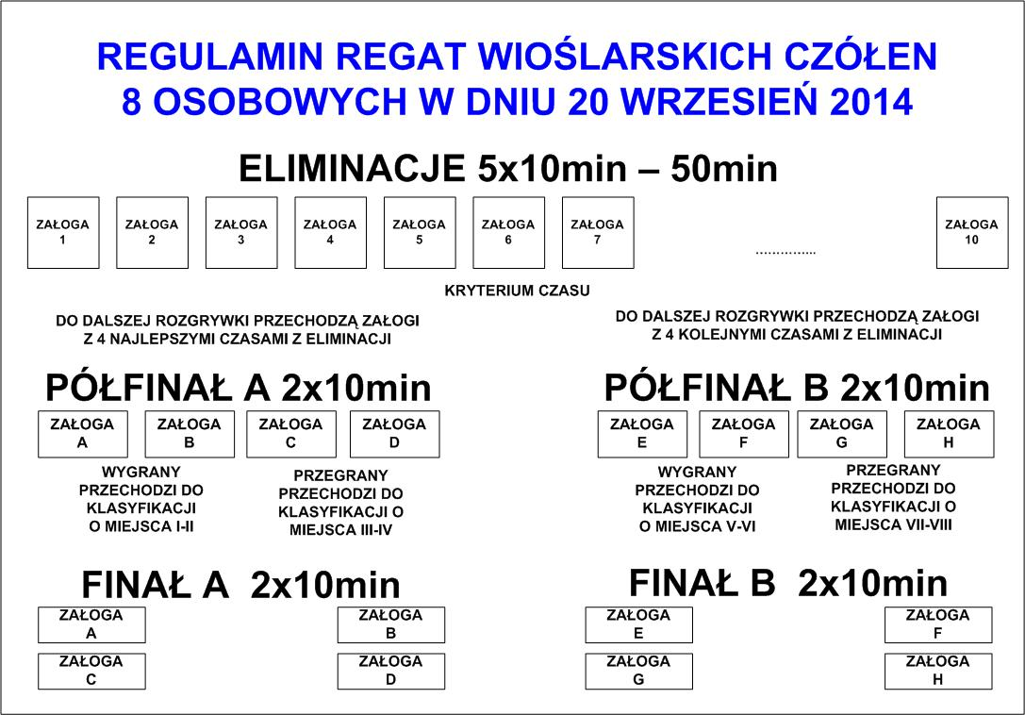

ZAŁĄCZNIK NR 2

